BAŞKA BİR HAYAT MÜMKÜN
Fındık Tarımında Çocuk İşçiliğini Önlemeye Yönelik Eğitim Projesi

Proje Özet Raporu
Proje Yürütücüsü
Doç. Dr. Yasemin MAMUR IŞIKÇI

Proje Ekibi
Doç. Dr. Çağla YİĞİTBAŞ
Dr. Öğr. Ü. Selahattin YILMAZ
Dr. Öğr. Ü. Nurullah ÇALIŞ
Tiyatro Sanatçısı Öğr. Gör. M. Reşat BULUT
Resim Öğretmeni Abdülhakim GÜL
Resim Öğretmeni Merve YAVUZ
Resim Öğretmeni İlknur SAATİ
Resim Öğretmeni İdris KURT
Resim Öğretmeni Ata Ruhi ÖNER
Resim Öğretmeni Hasan TÜRK
Resim Öğretmeni Tuana KUZU
Sosyal Çalışmacı Sıla GÜLCAN
Sosyal Çalışmacı Merve BAŞAR
Hemşire Merve ACAR
Hemşire Elif ÇAM
Çocuk Gelişimci-Sosyolog Gamze Dilan ABİK

- Proje Amacı
Tarımda çocuk işçiliğinin önüne geçmeye odaklanan projenin kapsamında fındık hasadında mevsimlik tarım işçiliği yapan ailelerin çocuklarını çocuk işçiliğinden korumak ve eğitime yönlendirmek amaçlanmıştır. Bu doğrultuda projenin alt amaçları;
- Mevsimlik tarım işçisi aileleri çocuklarını eğitime yönlendirmeleri için teşvik etmek,
- Bilim, sanat ve temel yaşam becerilerini kapsayan eğitim programı ile çocukların eğitimini desteklemek,
- Çocukların eğitim süreçlerinin takibini yapmak,
- Çocukların sağlık durumu ve ailelerinin yaşam koşullarını değerlendirmek
Projenin amaçları doğrultusunda gerçekleştirilen faaliyetler şu şekildedir:
- Temel eğitim becerileri eğitimi
- Sanatsal aktiviteler
- Yaratıcılık etkinlileri
- Spor aktiviteleri
- Sosyal tarama
- Sağlık taramaları
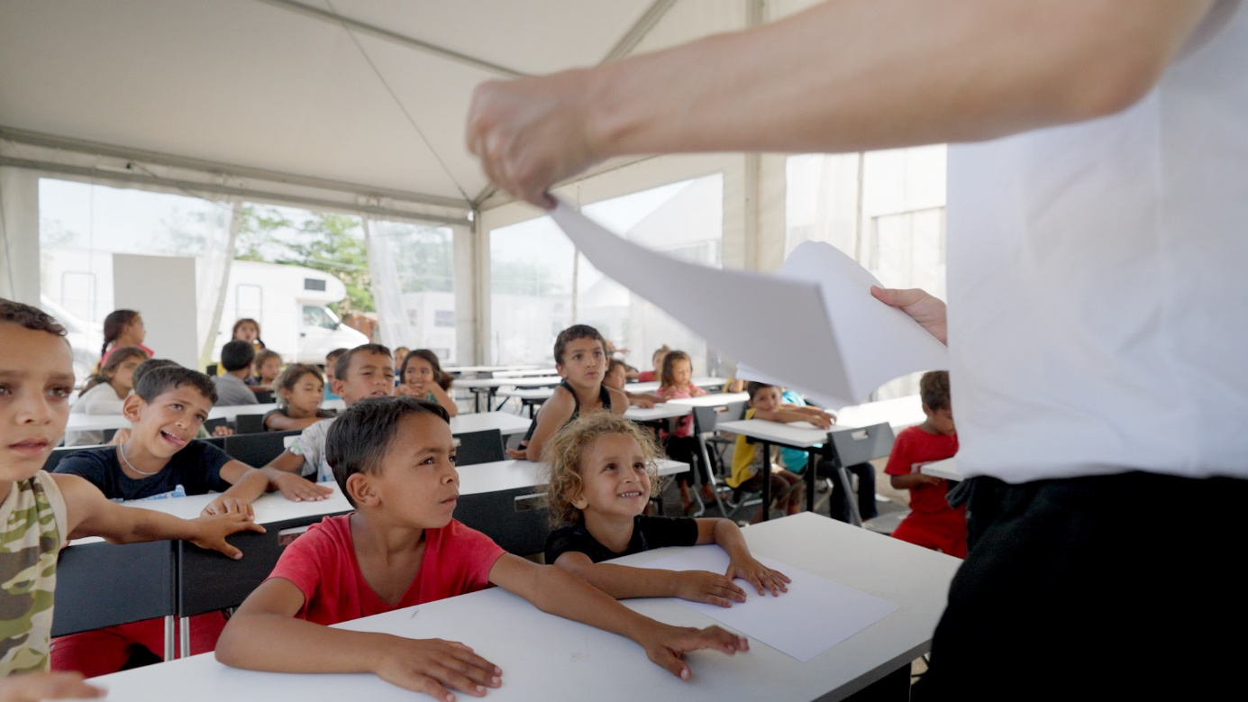
2. Hedef Grubu ve Fiziki Olanaklara İlişkin Bilgiler
Proje, fındık hasat döneminde mevsimlik tarım işçisi olarak bölge dışından gelen ailelerin geçici konaklama sağladığı bir kamp alanında gerçekleştirilmiştir. Proje paydaşı olarak proje faaliyetlerine teknik destek ve altyapının sağlanmasını üstlenen Ferrero Fındık tarafından Ordu ili Fatsa ilçesinde bulunan bir düzensiz kamp alanı seçilmiştir. Seçilen alanda proje dönemini oluşturan 2022 Ağustos süresince yaklaşık 100 ailenin konakladığı, ailelerin konaklaması için kendileri tarafından yaklaşık 70 çadırın kurulduğu, bu çadırlarda yetişkinler ve çocuklar dahil 500 kişinin üzerinde bireyin kaldığı gözlemlenmiştir.
Proje kapsamında sürdürülen eğitim faaliyetleri 5-11 yaş aralığında bulunan çocukların dahil edilmesiyle gerçekleştirilmiştir. Eğitim faaliyetlerinin gerçekleştirildiği mobil okula proje dönemi süresince 94 çocuğun yararlandırılması sağlanmıştır. Eğitim faaliyetlerinin yürütüldüğü okul 4 adet sınıfa sahiptir. Sınıflar birbirinden bağımsız olarak eğitim gerçekleştirilebilmeye imkân veren ve içerisinde yeteri kadar masa ve sandalye barındıran yapıdadır. Ayrıca, oluşturulan yemekhane ile okula ailesinin izni dahilinde kayıt yaptırmış olan çocuklara kahvaltı ve öğle yemeği olmak üzere iki öğün yemek servisi gerçekleştirilmiştir.
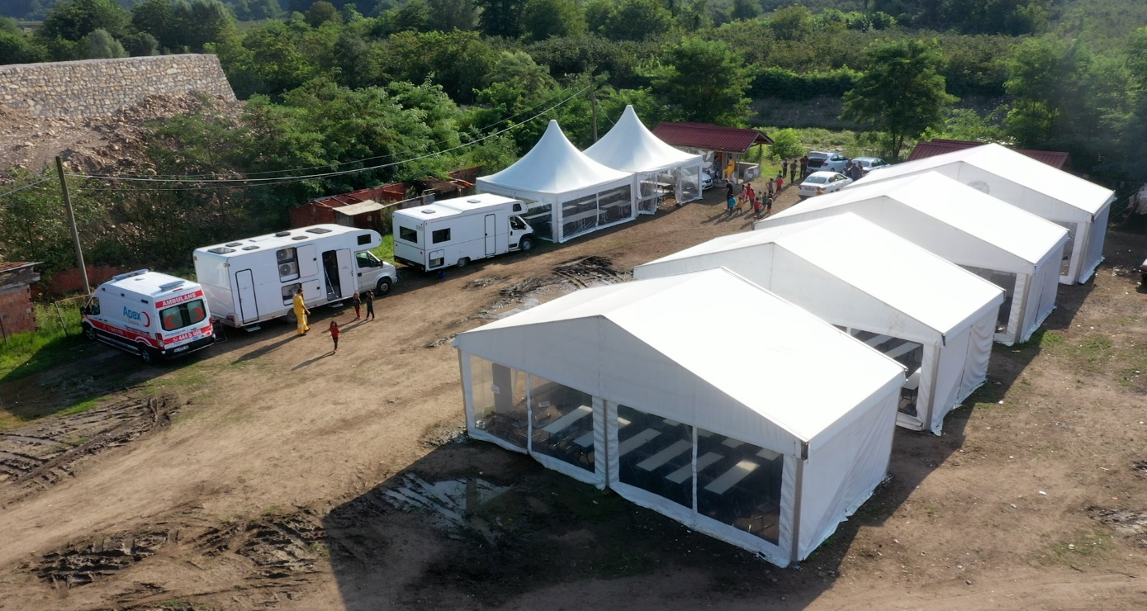
3. Proje Faaliyetleri
Proje kapsamında gerçekleştirilen faaliyetler 1-26 Ağustos 2022 tarihleri arasında gerçekleştirilmiştir. Projenin ilk haftasında eğitim alanının düzeninin sağlanması, çocukların eğitim programına kayıtlanmalarının sağlanması ve eğitim programına uyumu bağlamında çalışmalar gerçekleştirilmiş ve temel eğitim faaliyetlerine başlanmıştır. Toplam 94 çocuğa 80 saat eğitsel, 24 saat sosyal inceleme, 30 saat sağlık incelemesi hizmeti sunulmuştur. Sonraki haftalardan itibaren projenin diğer faaliyet alanlarındaki uygulamaların da başlaması sağlanmıştır.
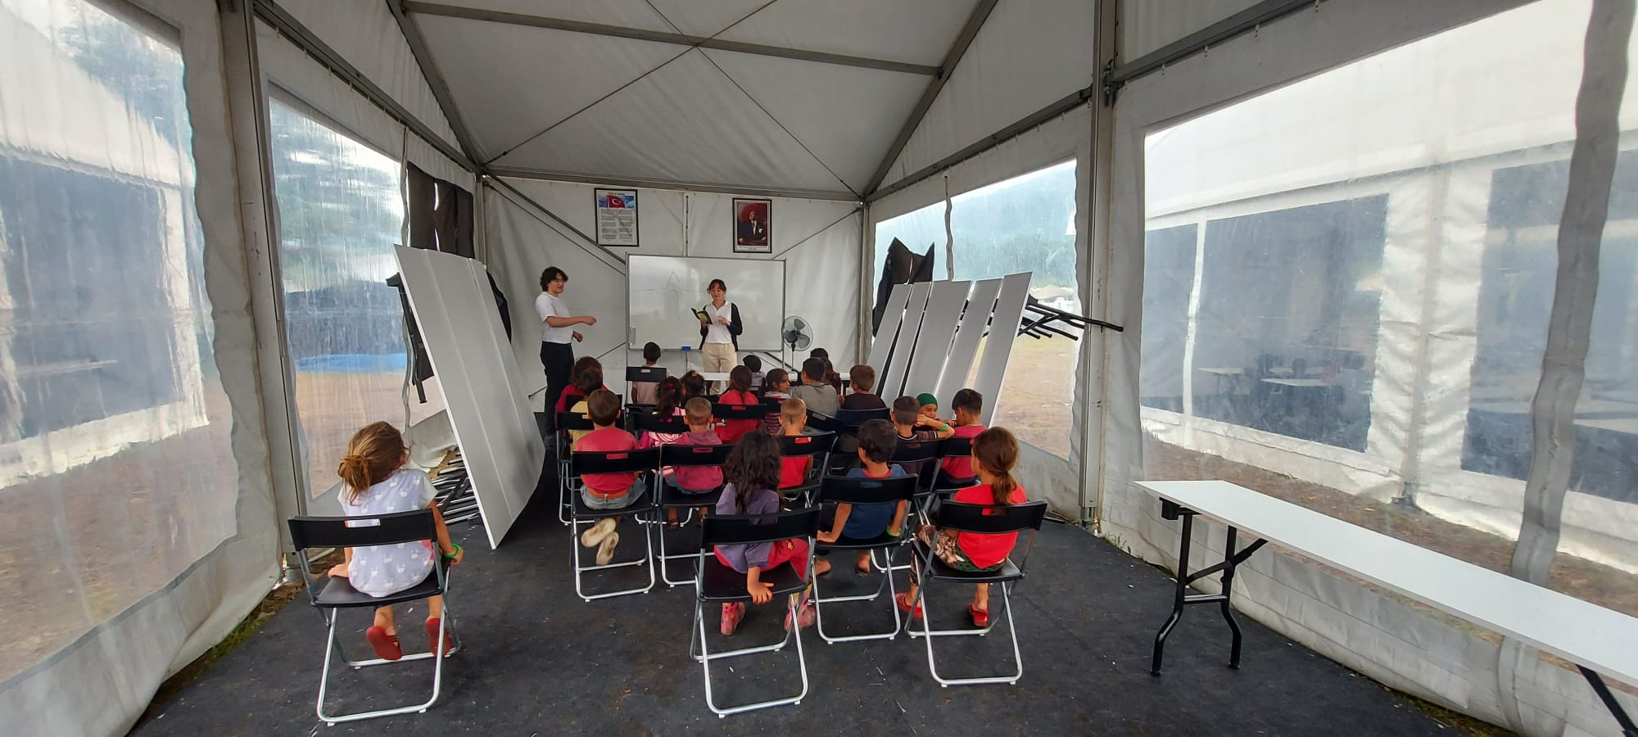
  - Temel Eğitim Becerilerinin Öğrenilmesi
Temel eğitim becerilerinin geliştirilmesine yönelik olarak proje hedef grubunu oluşturan çocukların mevcut eğitim seviyeleri göz önüne alınarak Türkçe, Matematik ve Hayat Bilgisi ders müfredatına uygun ders planları hazırlanmıştır. Hedef grupta yer alan çocukların çoğunluğunun eğitim hayatına sınırlı sürelerde aktif olarak devam edebilmesinden kaynaklı tüm sınıf seviyelerinde okuma-yazma becerilerinin sınırlı olması, bazı ilkokul çocuklarının henüz okuma yazma bilmemesi, bazılarının harfleri ve sayıları hiç tanımaması, harfleri tanıyan ancak kelime ve cümle oluşturamayan çocukların olması, birçoğunun temel matematik işlemlerini yapamaması gibi dezavantajların gözlemlenmesi temel eğitim ihtiyacının yüksek olduğunu ortaya çıkarmıştır. Bu bakımdan temel eğitim becerilerine yönelik eğitim faaliyetleri önem kazanmıştır.
Çocukların eğitim ihtiyaçları doğrultusunda eğitim programının yürütüleceği dört sınıf oluşturulmuş ve bu dört sınıfın her birinde günde 2-4 ders saati temel eğitim aktiviteleri gerçekleştirilmiştir. Oluşturulan sınıflar; okul öncesi sınıfı, ilk ve ortaokul eğitimine devam eden ancak okuma-yazma ve matematik bilmeyen çocuklardan oluşan sınıf, ilk ve ortaokul eğitimine devam eden ancak sadece harfleri ve sayıları tanıyan çocuklardan oluşan sınıf, ilk ve ortaokul eğitimine devam eden ve asgari düzeyde okuma-yazma ve matematik bilgisine sahip çocuklardan oluşan sınıf olmak üzere toplam dört sınıf oluşturulmuştur.
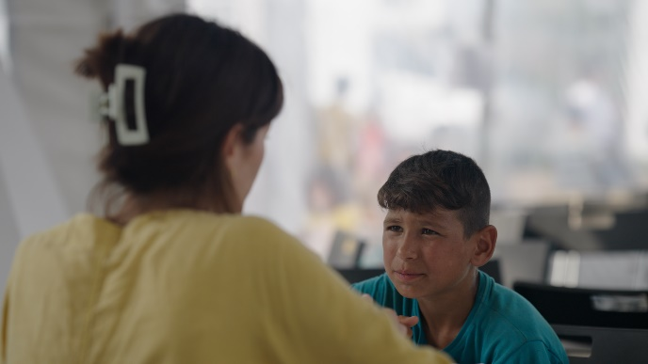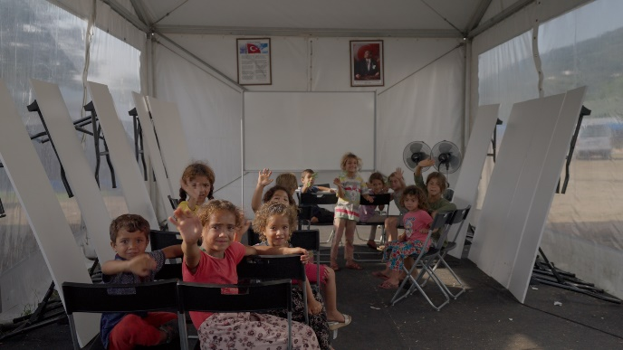
Okul öncesi ve ilkokul gruplarıyla renkleri ayırt etme, noktalarla nesne birleştirme, şekilleri tamamlama gibi okul öncesi eğitimi amaç ve kazanımları doğrultusunda etkinlikler gerçekleştirilmiştir. Örgün eğitim sistemi içerisinde olan diğer çocuk gruplarıyla harfler, sayılar ve şekilleri tanıma, birleştirme ve türetme, okuma-yazma patikleri, dört işlem, çarpım tablosu gibi konular temelden başlanarak seviyelerine uygun hale getirilerek işlenmiştir.
Çocukların kalem tutma ve kullanma becerilerini geliştirmek, hijyen alışkanlıklarını pekiştirmek, sınıf kurallarını öğrenmelerini sağlamak, Türkçeyi etkin kullanma ve yazmalarını sağlamak, görsel, işitsel ve dokunsal zekalarını geliştirmek amacıyla ders başlangıçlarında ve/veya ders sonlarında eğitici şarkılar ve çeşitli materyallerle oluşturulan etkinlikler yapılmıştır.
Çocukların Türkçe anlama ve konuşma becerilerini geliştirme, ilgi ve dikkat sürelerini arttırma, hayal güçlerini geliştirme, dış dünya ile tanışmalarını ve bağ kurmalarını sağlama, temek hak ve ödevlerini öğrenme amaçlarıyla hikâye okuma ve dinleme etkinlikleri yapılmıştır. Öğrenciler bu etkinliklerde okunan metinlerin canlandırmalarını yaparak etkinliklere etkin katılım sağlamışlardır.
Çocuklara gelecekteki meslek hayallerini ifade edebildikleri öğrenme aktiviteleri sunularak çeşitli meslekler hakkında eğitimler yapılmıştır. Çocuklara demokrasi eğitimi verilerek tüm öğrencilerin aktif katılım gösterdiği seçimler yapılmıştır.
Temel eğitim süreçlerine ilişkin elde edilen gözlemler çocukların bulundukları sınıf seviyesinin altında olduklarını, okuma-yazma oranının düşük ve okula devam süresinin çok az olduğunu, Türkçeyi yeterli seviyede bilmediklerini, ancak eğitim isteği ve motivasyonlarının oldukça yüksek olduğunu göstermiştir. Tüm derslere karşı süreç içerisinde ilgileri sürekli artmakla birlikte özellikle Türkçe, matematik ve resim dersleri en çok talep ettikleri dersler olmuştur. Öğrencilerin sınıf kurallarına uyma, düzen kurma ve sağlama, sınıf ve kişisel hijyen konularında gelişme gösterdikleri görülmüştür.
  - Temel Eğitim Etkinlikleri
Eğitim faaliyetleri sırasında yapılan gözlemler ve çocuklar hakkında ailelerinden alınan bilgiler doğrultusunda özel eğitime ihtiyacı olan çocuklar belirlenerek özel eğitim ihtiyaçlarının değerlendirilmesi amaçlanmış, özel eğitime gereksinimi olan çocuklarla bire bir eğitim faaliyetleri gerçekleştirilmiştir.
Yapılan taramalarda çocukların okula devam ettiklerini ifade etmelerine rağmen okuma- yazma, harfleri tanıma, temel matematik işlemler gibi konularda yetersiz oldukları belirlenmiş ve bunlara yönelik eğitimler verilmiştir. Program sonunda çocukların okuma yazma ve dört işlem becerileri konusunda oldukça ilerleme kaydettikleri ve hatta okumayı öğrendikleri gözlemlenmiştir.
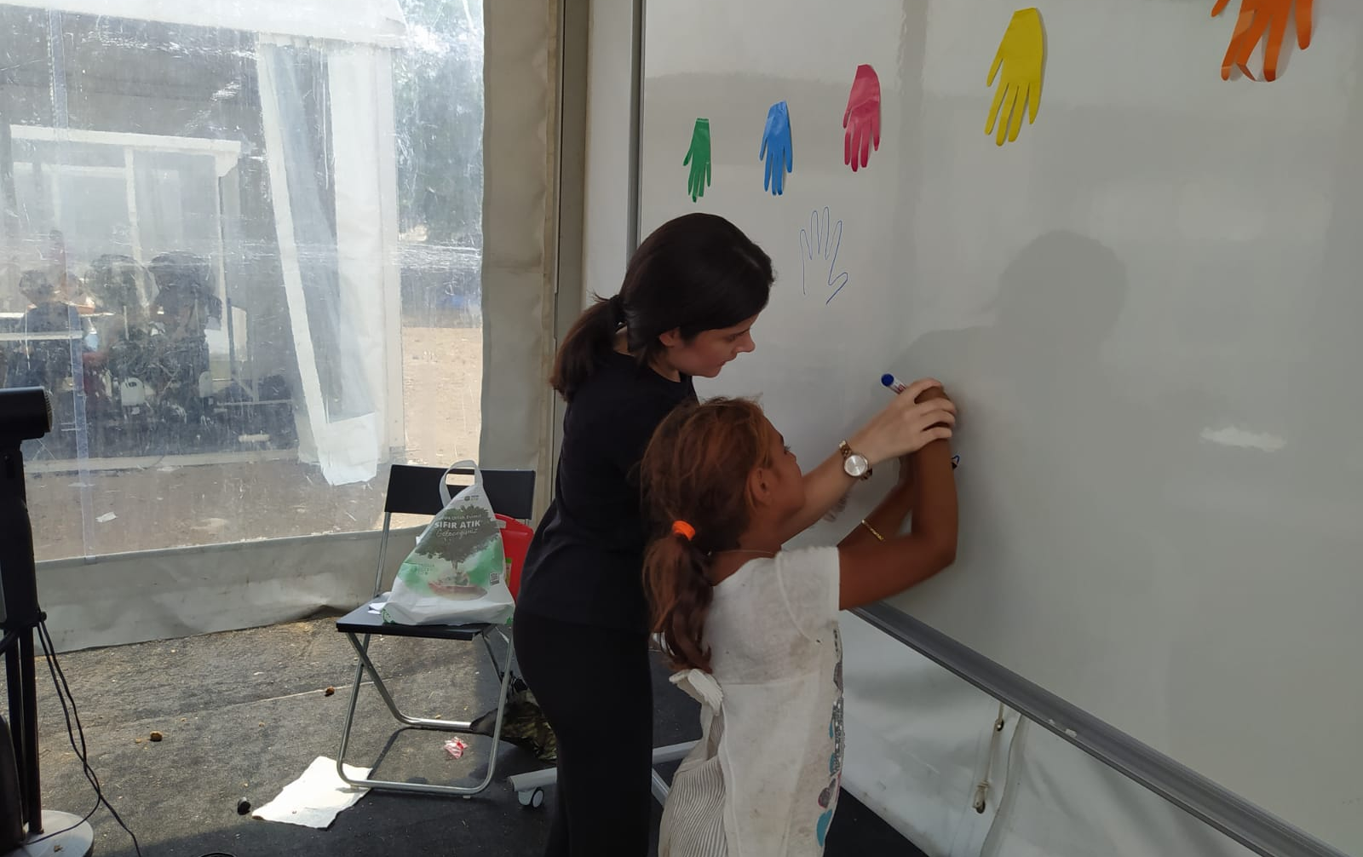
  - Sanatsal Aktiviteler
Resim
Çocukların yaş gruplarına göre kuru boya, pastel boya, sulu boya ve parmak boyası ile farklı çalışmalar yapılmıştır. Çocukların çoğunun resim materyallerini yeterince tanımadıkları ve kullanmayı bilmedikleri görülmüştür. Farklı tipte boyalar ve boyaların kullanma teknikleri anlatılarak resimler çizmeleri sağlanmıştır. Resim aktiviteleri çocukların en çok sevdiği aktiviteler arasında yer almıştır. Kalem tutma, renkleri kullanma, şekiller çizme konusunda sürekli gelişme göstermişlerdir. Çocukların yaptıkları çalışmalarda okul öğrencisi grup da dâhil tüm gruplarda tam bir insan figürü çizebildikleri, insanların birlikteliğini gösteren el ele tutuşma gibi imgeler kullandıkları, aile temasının nerdeyse her resimlerinde olduğu ve görsel hafızalarının kuvvetli olduğu görülmüştür. Proje sonunda gerçekleştirilen resim sergisiyle çocukları çalışmaları velilerle paylaşılmış, çocukların resim çalışmalarının desteklenmesi konusuna zemin oluşturulmuştur.
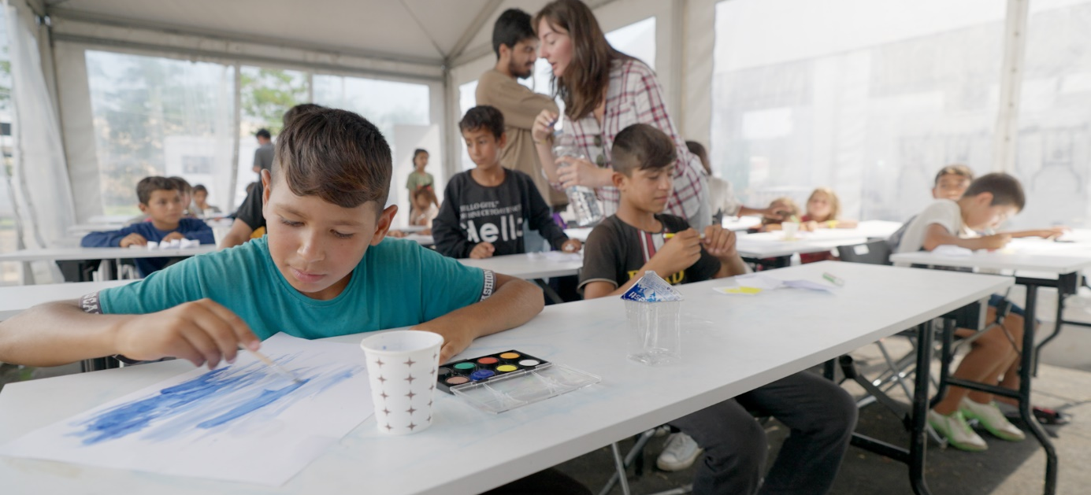
Drama
Haftada iki gün drama dersleri gerçekleştirilmiştir. Çocukların dış dünya ile bağlarını, hayal güçlerini, sosyal becerilerini, kendilerini tanımlamalarını ve ifade etme yeteneklerini geliştirmek amaçlanmıştır. Çocukların katılım ve ders komutlarına uygun hareket etme konusunda çok istekli oldukları görülmüştür.
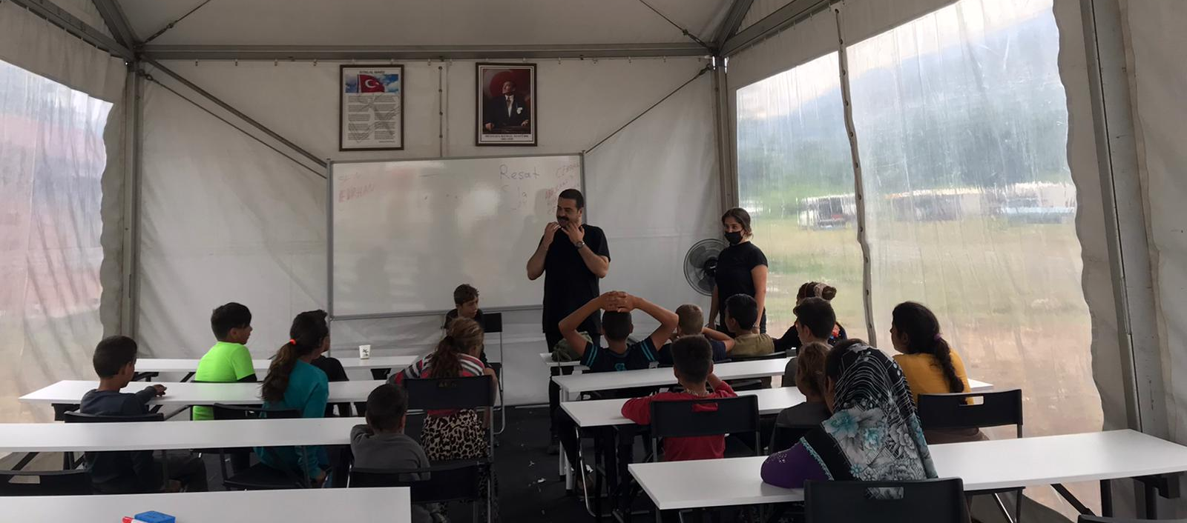
Film İzleme ve Tartışma
Haftada bir gün çocukların yaş gruplarına uygun eğitici içerikli film gösterimi yapılmıştır. Film sonrasında çocuklardan film ile ilgili duygu ve düşünceleri alınmıştır. Çocukların teknolojik cihazlara erişimlerinin kısıtlı olduğu bilindiği için onların teknolojik cihazlarla tanışmasına olanak sağlanıp kullanımları konusunda bilgilendirmeleri yapılmıştır.

  - Yaratıcılık etkinlikleri
Çocukların yaratıcı düşünme, yaratıcı davranma, yaratıcı sorun çözme davranışlarını geliştirmek amacıyla öykü tamamlama, resim tamamlama, zeka oyunları, örnek olay ve sorun çözme etkinlikler gerçekleştirilmiş, çocuklarda yaratıcı düşünme becerileri konusunda farkındalık yaratılmaya çalışılmıştır.
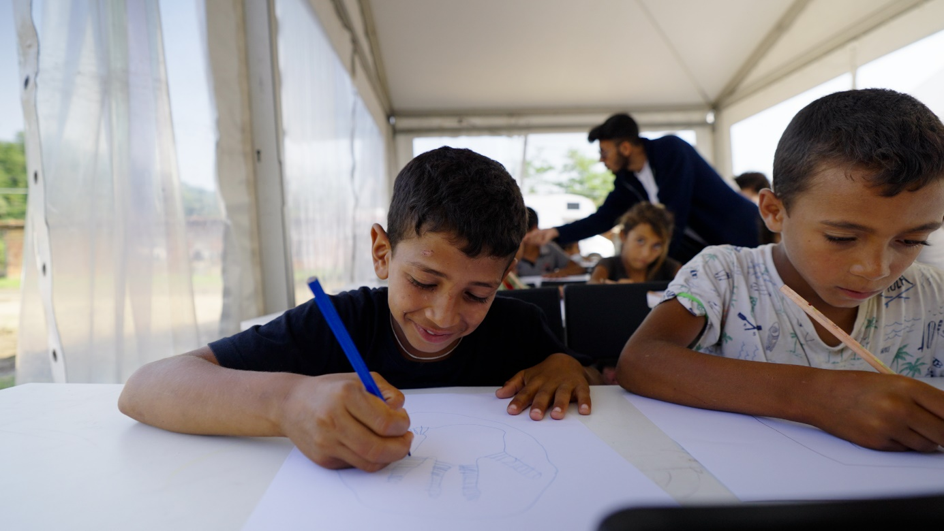
  - Spor Aktiviteleri
Çocukların her gün en az bir ders saati voleybol, geleneksel sokak oyunları (yakar top, ip atlama, yedi kule), geleneksel müzik eşliğinde dans gibi sportif aktivitelere dahil olması sağlanmıştır. Takım halinde hareket etme, kuralları uygulama, ölçülü fiziksel güç kullanma, oyun kurma ve düzen sağlama konularında süreç ilerledikçe çocukların kendilerini geliştirdiği ve daha az uyarı ve müdahaleyle spor aktivitelerini gerçekleştirdikleri görülmüştür. Aynı zamanda iletişim kurmakta ve derslere aktif katılım sağlamakta direnç gösteren çocukların sosyal becerilerini geliştirdiği ve eğitim isteğinin arttığı gözlemlenmiştir.
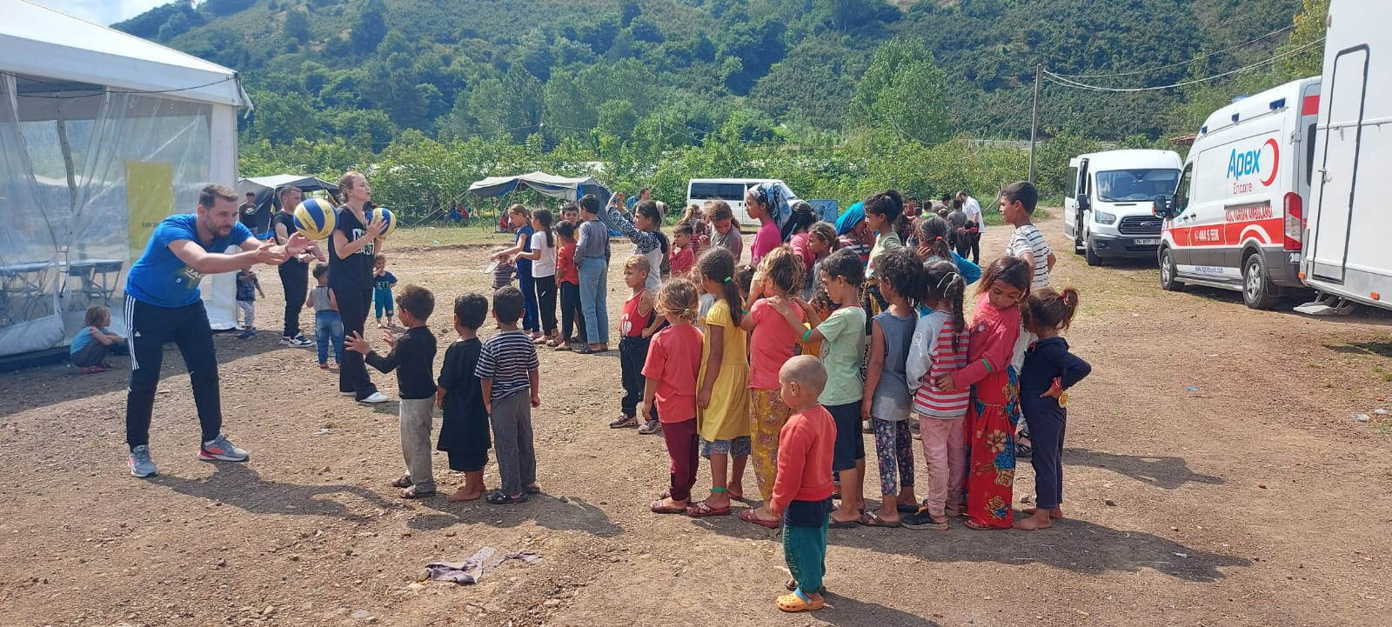
  - Sosyal İnceleme ve Değerlendirme
Çocuklar ve aileleriyle proje sürecinde uzmanlar tarafından görüşmeler gerçekleştirilerek ailelerin sosyo-ekonomik durumları, aile içi ilişkileri, sağlık bilgileri, göç süreçleri ile ilgili detaylı bilgiler alınarak risk değerlendirmeleri yapılmıştır. Ailelerin kronik yoksulluk içinde oldukları, çoğu ailenin geçimini mevsimlik tarım işçiliği ile sağladığı ve bu nedenle yılda en az altı ay evleri dışında yaşadıkları, yolculukları sırasında sıklıkla kazalar, hastalıklar ve bebek ölümleri yaşadıkları, çadır alanlarında temel hijyen koşullarının ve mahremiyetin olmadığı, sağlık ve eğitim gibi hizmetlere erişim konusunda sorunlar yaşadıkları öğrenilmiştir.
Ailelerde eğitim seviyesinin düşük olduğu ve buna paralel olarak okuma-yazma oranının düşük olduğu, evlilik yaşının 13’e kadar düştüğü, evliliklerin büyük çoğunluğunun akraba evliliği olduğu hem kızların hem de erkeklerin çocuk yaşta evlendirilebildiği görülmüştür. Ailelerde çocuk sayısının fazla olması yaygın bir durumken çok eşli evlilikler de bulunmaktadır. Ebeveynlerin, ebeveynlik görevlerini çocuk bakabilecek yaştaki çocuklarıyla paylaştıkları; ebeveynlik becerileri, ebeveyn ilgisi ve kontrolünün zayıf olduğu; çocukların fiziksel, duygusal ve ekonomik olarak ihmal ve istismar edildikleri; toplumsal cinsiyet rollerinin belirgin olduğu, kadınların tüm süreçlerde daha fazla zorluk çektikleri, çalışan kadın ve çocukların ekonomik kazançlarının ailelerin erkek bireylerinde toplandığı görülmüştür.
Ailelerin eğitim, sağlık, çalışma koşulları ve ücretler konusunda haklarını bilmedikleri ve bu hususlarda haklarını talep etmeyi bilmedikleri gözlemlenmiştir. Ailelerin büyük çoğunluğu iş bulma ve çalışma konusunda aracılık yapan kişilerin kendilerini yönlendirdiğini ve çalışma koşullarını çoğunlukla onların işveren çiftçilerle birlikte belirlediklerini ifade etmişlerdir. Proje kapsamında ailelerin çalışma koşullarını değiştirmek mümkün olmamakla birlikte alanda bulunan ailelerle görüşmeler yapılarak eğitim, sağlık hizmetleri, sosyal yardımlar ve çalışma haklarına ilişkin bilgilendirmeler ve danışmanlık sunulmuş, ailelerin ihtiyaç ve beklentileri tespit edilmiştir.
Çocuklarla yapılan görüşmelerde aile içi iletişim, ev yaşantısı, okul yaşantısı, akranlarla iletişimi, güçlü yönleri ve zayıf yönleri, gelecek hayalleri ve beklentileri detaylı olarak öğrenilerek çocuklar için risk değerlendirmeleri yapılmıştır. Ayrıca çocuklardaki şiddet duyguları, ihmal ve istismara maruz kalıp kalmadıkları, aile ilişkileri ve kişilik özellikleriyle ilgili çocukları tanımaya yönelik resim testleri uygulanmıştır. Test analizleri sonucunda çocukların saldırganlık duygusuna sahip olmadıkları, şiddeti sadece kendilerini korumak amacıyla kullandıkları ve kültürel bir savunma aracı olarak algıladıkları, ihmal ve istismar göstergelerine rastlanmadığı, aile bağlarının çok güçlü olduğu, birkaç çocuk dışında çocukların genel olarak yaşamlarını kabullendikleri görülmüştür.
Bu şekilde proje süresince proje sahasında bulunan toplam 30 aileyle sosyal inceleme ve değerlendirme görüşmeleri yapılarak yaklaşık 80 kişiye ulaşılmıştır. Yapılan görüşmelerde ebeveynlerin ve çocukların genel olarak kendilerini açmaya istekli oldukları, içinde bulundukları yaşam koşullarının iyileştirilmesi ile ilgili beklentilere sahip oldukları görülmüştür.
Çocuklarla açık grup formunda üye sayısı 5 ile 10 arasında değişkenlik gösteren kendini ifade etme, hakkını savunma, öfke kontrolü, iletişim becerileri, gelecek beklentileri ve hayaller, girişkenlik vs. konularının konuşulduğu grup çalışmaları yapılmıştır. Ailelerin çoğunluğu yılın çoğu dönemlerinde göçebe yaşadıkları için çocukların dışarıya kapalı ve aile içerisindeki kültürel değerlerle büyüdükleri bu nedenle özellikle korku duygusunu baskın olarak deneyimledikleri ve geleceklerini planlama konusunda alternatiflere nasıl ulaşabileceklerini bilmedikleri görülmüştür.
Ailelerden ve çocuklardan alınan bilgiler doğrultusunda ortaya çıkan sorunların ve ihtiyaçların giderilebilmesi, ailelere eğitim, sağlık, yasal haklar gibi konularda daha kapsayıcı hizmet sunulabilmesi noktasında iş birliği olanakları araştırılmış, konuyla ilgili Aile ve Sosyal Hizmetler İl Müdürlüğü’ne bağlı Fatsa Sosyal Hizmet Merkezi (SHM) ile irtibat kurulmuştur. SHM müdürü ve merkezde Aile Sosyal Destek Programı (ASDEP) kapsamında görev yapan meslek elemanları proje alanını ziyaret ederek ailelerden ve proje ekibinden bilgi almış, projenin devamı durumunda söz konusu ihtiyaç alanlarında destek verilebilmesi için iş birliği alanlarının belirlenmesi kararlaştırılmıştır.
Örnek Sosyal İnceleme Raporu
Görüşülen Çocukların Adı-Soyadı: İ. A., Ç. A., N. A.
Görüşme Yapılan Kişinin Adı-Soyadı: G.A. (anne)
Görüşme Tarihi: 08.08.2022

Aile Bilgileri
Anne G.A.: Doğum yılı1994, genel sağlık durumu iyi, Okula gitmemiş, okuma yazma biliyor, tarım işçiliği yapıyor
Baba R.A: Doğum yılı 1992, genel sağlık durumu iyi, okur-yazar değil, tarım işçiliği yapıyor
Çocuk Bilgisi
1. İ. A. (2011)-11 yaş-5. Sınıfa geçti – bahçede çalışıyor.
2. N. A.(2014)-8 yaş- 2. Sınıfa geçti – bahçede çalışıyor.
3. Ç. A. (2015)-7 yaş- bu yıl okula başlayacak – proje kapsamında okula devam ediyor.
Ailenin Sağlık Bilgisi
Anne G. A.’dan alınan bilgiye göre; çocuk Ç.A’nın bebeklik döneminde zatürre geçirdiği, sık sık hastalandığı, iyileşmesinin uzun sürdüğü, sürekli yorgun ve halsiz olduğu, yemek yeme konusunda direnç gösterdiği, sürekli hazır ve paketli gıdaları tüketmek istediği; ailede mevsimsel hastalıklar dışında belirli bir sağlık sorunun olmadığı, ailede süreğen hastalığı veya engelliliği olan bireyin olmadığı, tıbbi cihaz kullanma ihtiyacının bulunmadığı, 2016 yılında ailenin üç aylık bebeklerini kaybettikleri ve annenin uzamış yas sendromu geçirdiği, geçen yıl yaşanan mevsimlik işçi kazasında 9 akrabalarının hayatını kaybettiği ve ailenin yas sürecinden geçtiği öğrenilmiştir.
Sosyo-Ekonomik Durum
Ailenin anne, baba ve çocukları Ç.A., N.A. ve İ.A olmak üzere beş kişiden oluştuğu, gelir kaynaklarının yalnızca mevsimlik çalışmadan oluştuğu, altı ay boyunca memleketleri dışında çalıştıkları, genel olarak Ankara’ da hurda ve kâğıt toplayıcılığı, Ordu’da fındık, Gaziantep’ te fıstık işçiliği yaparak hayatlarını geçirdikleri, hayatlarının ekonomik olarak zor geçtiğini, sürekli göç etmenin zor ve maliyetli olduğunu, Sosyal Yardımlaşma ve Dayanışma Vakfı’ndan sosyal yardım aldıklarını ancak 2022 yılında ikametgah probleminden kaynaklı sosyal yardımın kesintiye uğradığı, ailede bağımlılık yapıcı madde kullanan bireyin olmadığı, ailede suça karışan bir bireyin bulunmadığı ifade edilmiştir.
Ailenin Gaziantep’te ikametgahı olan eve ilişkin olarak eşin babasına ait müstakil aile apartmanında yaşadıkları, kendilerine ait 2 odalı zemin katta yaşadıkları, zemin kattan kaynaklı çok fazla böcek ve fare sorunu yaşadıkları, evin bir odasında anne ve babanın kullandığı, diğer odayı gece çocuklar uyumak için kullanırken gündüz evin salonu olarak kullanıldığı, evde çocukların ders çalışma ve oyun oynama gibi aktiviteleri için yeterli alanın olmadığı, temel ev gereçlerine sahip olduklarını ve bunların çoğunun ikinci el olarak diğer kişiler tarafından bağışlandığı öğrenilmiştir.
Ailenin Göç Süreci
Ailenin yıl içerisinde altı ay süresince mevsimlik işçilik amacıyla göç ettikleri, bu süreçte Ankara, Ordu, Gaziantep şeklinde bir güzergâh izledikleri, pandemi dönemi ile birlikte Ankara’da hurda ve kağıt toplayıcılığına başladıkları, Ankara’da bir gecekondu kiraladıkları ve tüm ailenin birlikte hurda ve kağıt topladıkları, üç yıldır göç güzergahlarını bu şekilde değiştirdikleri, ailenin her yıl genellikle belirli tarla sahipleri tarafından aranarak işe çağrıldığı, ailenin kendisine ait bir arabasının olduğunu ve seyahatlerini bu araçla yaptıkları, mevsimlik işleri süresince kendi kurdukları ve taşıdıkları çadırda beş kişi bir arada kaldıkları, bozulmayacak erzakları (un, bakliyat vb.) yanlarında getirdikleri, sebze-meyve ve günlük diğer ihtiyaçlar için şehir merkezindeki marketlere gittikleri, işverenlerin aileye kaldıkları süreçte her hangi bir yardımda bulunmadığı, sağlık sorunları olduğunda sağlık kuruluşuna gidebildikleri ancak zaman zaman randevulu hasta kabul edildiği gerekçesiyle geri döndükleri belirtilmiştir. Fındık toplamaya düzenli olarak geldiklerini belirten ailenin bir önceki yıl yine Fatsa içerisinde ancak başka bir kamp alanında kaldığı, çadırlarının olduğu yerde banyo/tuvalet olanağının bulunmadığı, çocuklar için bir miktar su ısıtıldığını ancak banyo ihtiyacının derede karşıladıkları öğrenilmiştir. Göç süreçlerinde ailenin güvenlikle ilgili kaygılar yaşadığı, kamp alanlarında yaşanan kavga ve yaralama olayları, işçi taşıyan araçların kaza yapması gibi tehlikelerle karşılaştıkları ifade edilmiştir.
Aile İçi İlişkiler
Evlilik ilişkisine yönelik olarak anne G.A. ve baba R.A.’nın amca çocukları olduğu, anne 16 baba 18 yaşında iken ailelerinin rızasıyla dini nikâhlı olarak evlendiklerini, bu evliliklerinden dört çocuklarının olduğu ve çocuklarının bir tanesini 2016 yılında üç aylık bebekken kaybettikleri öğrenilmiştir. G.A. eşinin uyumlu bir kişiliğe sahip olduğunu, kendisine ya da çocuklarına karşı şiddet uygulamadığını, evliliklerinin uyum içinde sürdüğünü ve evliliğinden memnun olduğunu ifade etmiştir. Ailece kendilerine ait bir sosyal yaşamın olmadığı, yaşamlarının çoğunun çalışmak üzere ilden ile seyahat ederek geçtiği ifade edilmiştir.
Çocuklarından Ç.A ve N.A.’nın genellikle işçiliğe gittiklerinde kendileriyle birlikte çalıştığı, İ.A.’nın ise bahçeye götürülmediği ve kamp alanındaki okula gittiği, kamp alanında okul olmaması halinde yalnız akrabalarından birine emanet etmek durumunda kalacağı veya bahçeye beraberlerinde götürecekleri, anne G.A’nın çocuklarının eğitim almalarını istediği, gelecekte meslek sahibi olmalarını istediği ifade edilmiştir.
Aile içi sorumluluklar konusunda Ç.A ve N.A.’nınçadırda ev işleri yaptığı, yemek hazırlamaya yardım ettiği öğrenilmiş,, anne G.A’nın kendisini sürekli çok yorgun ve halsiz hissettiği, çalışmak istemediği ancak bu kadar yol gelmişken çalışmak zorunda olduğunu söylediği, bebeğini kaybettikten sonra sürekli sinir krizleri geçirdiği ve bu kriz durumlarında çocuklarına şiddet uyguladığı ifade edilmiştir.
İhtiyaçlar ve Beklentiler
Anne ve babanın okuma-yazma öğrenmek istediği, çalıştıkları kamp alanında daha hijyenik koşullar istedikleri, uygun tuvalet ve banyo olanağına sahip olmak istedikleri, gıda malzemeleri konusunda yaşadıkları ihtiyaçlar konusunda yardım istedikleri, ailece çocuklarıyla birlikte güven içinde yaşamak istedikleri anlaşılmıştır.
Genel Değerlendirme
Ailenin geçim kaynağının mevsimlik iş olduğu ve tüm aile bireylerinin mevsimlik işçilik yaparak gelir ettiği ancak gelirlerinin iyi bir yaşam sürmek için yeterli olmadığı, eğitim, sağlık gibi refah hizmetlerinden yeterince yararlanamadıkları bu bakımdan kronik yoksulluk içinde bulundukları değerlendirilmiştir.
Ailenin yaşamlarını sürdürdükleri alanlarda hem çadır yaşamı hem ikamet ettikleri ev bakımından özel yaşam mahremiyetine sahip olmadığı, çocukların hem de ebeveynin özel alana sahip olmadığı, aile ve evlilik yaşamlarında sorun yaşamadıkları, genel olarak eşler arasındaki ve çocuk-ebeveyn arasındaki ilişkilerin iyi olduğu ancak çocukların eğitim başta olmak üzere sağlıklı gelişim olanaklarından yoksun olmasının önemli bir risk olduğu kanaati oluşmuştur.
Ailenin yaşadığı kayıplar için psikolojik destek alamadığı bundan kaynaklı olarak uzamış yas süreçleri yaşadıkları ve uzamış yas süreçlerinin özellikle anne-çocuk iletişimini olumsuz etkilediği, çocukların fiziksel ve duygusal şiddete maruz kaldıkları görülmüştür.
3.8.Sağlık Taraması
Çocuklara büyüme ve gelişme taramaları yapılmıştır. Tarama kapsamında “fiziksel ve motor durum, bilişsel gelişim, iletişim ve psikososyal durum ve oyun yeteneği” kriterleri açısından sahip olmaları gereken normaller araştırılmış takip edilmesi gereken durumlar kayıt altına alınmıştır.
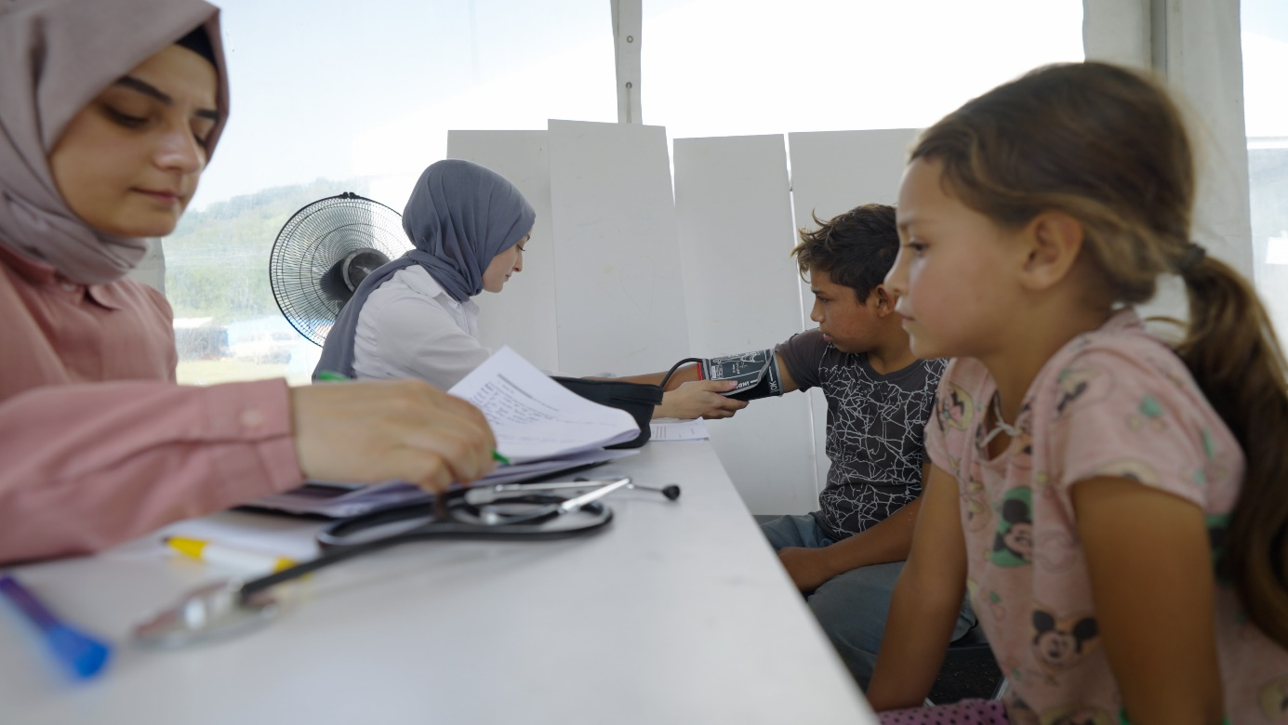
Çocukların yaş gruplarına göre büyüme gelişme normallerinde aranması gerekecek koşullar için aşağıdaki tablo referans alınmıştır.
YAŞ  (AY) | FİZİKSEL VE MOTOR | BİLİŞSEL | İLETİŞİM- PSİKOSOSYAL | OYUN
7 | - Maksillar orta ve lateralmandibular kesiciler çıkar  - Kalıcı dişlerin çıkması nedeniyle çene genişler  - Yeni etkinliklere çok meraklıdır | - Taklit ve tesadüfi yollarla öğrenir  - Bütünü ve bütünün parçalarını aynı anda algılamayabilir  - Çevresiyle ilgilidir | - Ben merkezcidir  - Ölüm kavramı gelişmeye başlar  - Doğa ve doğaüstü olayları öğrenir | - Çizim yapmaktan ve boyamadan hoşlanır  - Yaşıtları arasında üstünlük göstermek isterler
8-9 | - İnce motor gelişimi artmıştır: el yazısını kullanabilir, kendi başına giyinebilir  - İşi başarsa bile tekrar tekrar yapmaktan hoşlanır  - Kemikler ligamentlerden daha hızlı gelişir | - Sistematik düşünebilir  - Geçmişi ve geleceği araştırabilir  - 2-3 saat başkalarının desteği olmadan çalışabilir  - Detaylar üzerinde yoğunlaşır | - Sözlü ifadeleri daha akıcıdır  - Duygularını diğer kişiler ile paylaşır  - Kurallarının mutlak olmadığını, değişebilir olduğunu öğrenir  - Daha az ben merkezlidir | - Boyama, kesme, hamur, okuma, koleksiyon önemlidir  - Toplumsal konulara ilgi duymaya başlar  - Çoğunlukla kendi cinsiyetindekilerle oynar ancak kız-erkek, karışık olarak gruplaşma başlar
10-12 | - Erkekler: Boy gelişimi yavaş, kilo alımı hızlıdır; bu dönemde obezite görülebilir.  - Kızlar: Preadölesan dönemde değişiklikler oluşmaya başlar.  - Postür yetişkine benzer; lordoz bu dönemde gelişebilir  - 20’lik dişler dışında çıkmayan dişleri bu dönemde çıkabilir | - Öğrenmekten zevk alır  - Düşüncesi somut ve gerçektir  - Neden-sonuç ilişkisi kurabilir  - Zamanını planlar  - Ağırlık ve ölçü gibi kavramları algılaması iyidir  - Soyut düşünmeye başlar  - Grupla çalışmaktan hoşlanır | - Nesneleri tam olarak tanımlar  - Karşı cinsiyete ilgi başlar  - Aile önemlidir. Anne ve babayı memnun etmeye çalışır | - “Yakın Arkadaşlık Dönemi”dir.  - Arkadaşları ile devamlı konuşmak ister
11-14 | - Hızlı boy uzaması ve beden ağırlığında artış vardır  - Kızlarda kilo artışı 11 yaşından başlayarak 12-13 yaş arasında yüksek seviyeye ulaşır  - Erkeklerde, 11-13 yaş arasında kilo artışı az olmasına karşın, 13-14 arasında hızlı bir artış olur  - Erkeklerde kas kütlesi daha çok gelişir  - Kızlarda beden yağ yüzdesi artar  - Kızlarda, boy uzama hamlesi, 8-17 yaşlarında, en fazla 12 yaşında olur  - Erkeklerde, boy uzama hamlesi, 10-20 yaşlarında, en fazla 14 yaşında olur  - İkincil cinsiyet özellikleri ortaya çıkar (Kızlarda: 11-13, erkeklerde 12-14 yaşlar arasıdır) | - Sınırlı soyut düşünme becerisi ile yeni öğrendiği becerileri kullanmaya çalışır  - Tam beceri gösteremeden yeni değerleri araştırmak ister  - Aynı cinsiyetteki akran grubu ile “normal”lerin karşılaştırılmasını yapar | - Dikkat bedendeki değişikliklere odaklanmıştır  - Çeşitli rolleri dener  - Akran onayı önem taşır  - Grup normlarına uyma vardır
YAŞ  (YIL) | AİLE İLE SOSYAL İLİŞKİ | AKRAN GRUBU İLE SOSYAL İLİŞKİ | CİNSEL GELİŞİM VE CİNSELLİK | PSİKOLOJİ
11-14 | - Aile aktivitelerine daha az katılır.  - Ebeveyn kontrolüne karşı büyük bir çatışma yoktur  - Bağımsızlık ve bağımlılık sınırlarını tanımlamaya çalışır  Ayrılmaya çalışırken ebeveynlere bağlı kalma konusunda güçlü istek duyar | - Akran grubunun onayının alınması önem kazanır  - Özellikle aynı cinsiyette olan akran grubu ile grup aktiviteleri yapar  - Akran grubu içinde üstünlük kurmak için çabalar | Kızlar:  - Meme dokusunda gelişme  - Menarj  - Ovülasyon  - Pubik ve aksillar kıllanma  Erkekler:  - Testisler, skrotum ve peniste büyüme  - Pubik, aksillar ve fasial kıllanma  - Jinekomasti görülür  Kızlar ve erkekler:  - Kendi bedenini keşfetme ve değerlendirme çabasındadır | - Yoğun duygulanım değişiklikleri vardır  - Gündüz rüyaları görülür  Duygulanım değişiklikleri, öfke nöbeti, karşı tarafa sözel saldırı ve alay etme davranışları ile kızgınlığını yansıtır
Kaynak: BüyükgönençLaleve Törüner Ebru, 2011. Çocuk Sağlığı Temel Hemşirelik Yaklaşımları, Göktuğ yayınevi.
Okuldaki eğitim, cinsel gelişim, moral ve din kavramları, beslenme, dönemlerine özgü sağlık sorunları, güvenlik gereksinimleri taramaları için birebir görüşmeler ve gözlemler yapılmıştır.
Çocukların okul konusunda ilgili ve hevesli oldukları ancak, düzenli eğitimden uzak kaldıkları, belirlenmiştir. Ebeveynlerle yapılan görüşmelerde ebeveynlerin çocuklarının eğitimleri konusunda neyi takip edeceklerini bilmedikleri, öğretmenlerle etkileşmedikleri ve çocuklarının eğitim almaları yönünde ısrarcı ve talepkâr tutum sergilemedikleri görülmüştür.
Cinsel gelişim başlığında çocukların cinsiyetlerini benimsedikleri ancak erişkin özelliğinde davranışlar sergiledikleri, akraba evliliğine ve çocuk yaşta evliliklere mesafeli olmadıkları kültürel olarak bu durumu kabullendikleri belirlenmiştir.
Moral ve din başlığında yapılan değerlendirmelerde dini anladıkları din ile ilgili bilgiyi çevrelerindekilerden edindikleri gözlemlenmiştir.
Beslenme kapsamında yapılan değerlendirmelerinde bu kamp alanından önceki yerlerde çocukların öğün sayılarının eksik kaldığı, tek yönlü ve kalori ağırlıklı beslendikleri tespit edilmiştir.
Döneme özgü sağlık sorunları kapsamında çocukların birçoğunda süt ve kalıcı dişlerine yönelik problemlerinin olduğu, vücutlarının zayıf olduğu, iskelet problemleri taşıdıkları (lordoz, skolyoz gibi), kas dokularının yaş ve cinsiyetlerine göre gelişim düzeyinin altında olduğu belirlenmiştir.
Güvenlik konusunda yapılan değerlendirmelerde çocukların güvenlik ve tehdit algılarının oluşmamış olduğu görülmüştür.
Beden Kitle İndeksi değerlendirmelerinde ise z skoru değerlerinin -3Sd (Sd= Standart sapma Çalışma grubundaki çocukların aldığı değerin çalışma grubu ortalamasına uzaklığını gösterir birimdir) değerlerinde olduğu görülmüştür.
Tansiyon taraması yapılan çocukların tansiyon değerlerinde bir anormallik olmadığı görülmüştür.
Çocukların cinsel gelişim düzeylerinin Türkiye ortalamasının altında olduğu belirlenmiştir.
Çocuklara görme taramaları yapılmış görme keskinliği ve kırma kusurları açılarından sorunlu çocuk tespit edilmemiştir.
İşitme taramalarında çocuklarda yaygın kulak ağrısı şikayetiyle karşılaşılmıştır.
Çocuklara günlük yaşam aktivitesi bağlamında da tarama ve değerlendirmeler yapılmıştır. Deri muayenesi yapılan çocuklarda çocukların neredeyse tamamının ayakkabısız oldukları ve bu nedenle yaygın ayak problemlerine (nasırlaşma, ekimoz, deri çatlakları) sahip oldukları belirlenmiştir. Baş muayenesinde saç hijyeninin olmadığı çocukların banyo ihtiyacını karşılamakta hem çocukların hem de yetişkinlerin çadır ortamı kaynaklı problemler yaşadıkları bu nedenle dere/nehir kenarlarında yıkanma yoluna başvurdukları görülmüştür. Çocukların iletişime engel olacak herhangi bir duyusal kusurunun olmadığı belirlenmiştir. Solunum muayenelerinde öksürük şikayeti olan çocuklar görülmüş, sağlık kurumlarına gitmeleri noktasında yönlendirme yapılmış, ancak ebeveynlerinin gündüz işte olması nedeniyle çoğunlukla çocuklarını sağlık kurumlarına götüremedikleri, gidebildiklerinde ise acil muayenesini oldukları görülmüş olup bir çok ailenin yanında bu tür sorunlar için ağrıkesici, antibiyotik, ateş düşürücü türünden ilaçlar taşıdıkları bu ilaçları ise uygun olmayan koşullarda saklamak zorunda kaldıkları bu nedenle de ilaç toksisitesi riskine açık oldukları görülmüş, ailelere akılcı ilaç kullanımı konusunda eğitimler yapılmıştır. Hijyen değerlendirmelerinde el yıkama, banyo, giyinme alt başlıklarında sorunlara sahip oldukları görülmüş, bu konuya yönelik eğitimler yapılmış ve çocukların doğru el yıkama davranışını kolaylıkla öğrendikleri ve benimsedikleri saptanmıştır. Çalışma ve eğlence basamağındaki öykülerde görüşülen çocukların yarısından fazlasının bu kamp alanında olmamakla birlikte daha önce bulundukları illerde çalıştıkları belirlenmiştir. Çocuklar kayısı toplama, tekstil atölyesinde çalışma, çöp toplama gibi işler yaptıklarını belirtmişlerdir. Uyku ve dinlenme aktivite incelemelerinde çocuklar çadırlarda rahat uyuyamadıklarını, birçok kez uykudan uyandıklarını ve korktuklarını dile getirmişlerdir. Çocuklardan psikososyal verilerde toplanmış duygu durumları değerlendirilmiştir. Bunun için 10 yaş ve üzerinde olan çocuklara HEEADSS (Home: Ev, Education: Eğitim, Eating: Yeme Tutumu, Acitvities: Aktiviteler, Drug: İlaç/madde alışkanlığı, Sexuality: Cinsellik, Suicide/Depression: Depresyon, Safety: Güvenlik) değerlendirmesi yapılmıştır
Çocuklara yönelik tarama ve gözlemsel saptamaları takiben 3. ve 4. Haftalarda oluşturulmuş olan çadır dersliklerde; “Hijyen, Beslenme, Kazalardan korunma ve basit ilkyardımlar, Ergenlik dönemleri ve özellikleri, Alışkanlıklar ve bağımlılıklar, Çocuk Hakları ve de Mahremiyet” konularında eğitimler düzenlenmiştir.
Sağlık faaliyetleri yalnızca eğitim çadırlarındaki çocuklarla sınırlandırılmamış haftanın belli günlerinde eğitim çadırlarının hemen yanında olan aile çadırlarına ziyaretler düzenlenmiş alandaki 2 yaş altı çocukların aşılarının kontrolü, bebek ve gebelerin sağlık taramaları yapılmıştır. Saptanan sorunlar için İlçe Sağlık Müdürlüğüyle iletişime geçilmiş, acil olan öncelik arz eden bir gebenin doğum için hastaneye gitmesi ve 10 aylık olan ve yüksek ateş +dehidratasyon sorunu saptanan bir bebeğin hastaneye yatışında aracılık edilmiştir. Kadınların sık gebelik deneyimledikleri ve ilk gebelik yaşının 14 yaşa kadar indiği; bebeklerde yaygın ishal, pişik ve gelişim geriliği olduğu; annelerin sık gebelik yaşama, çalışma, yetersiz beslenmelerinden kaynaklı bebeklerin anne sütünden yeterince faydalanamadığı ve ailelerin sağlık hizmetlerine erişim olanaklarının kısıtlı olduğu görülmüştür. Ailelere gebelik döneminde dikkat edilecekler (çadırda nöbetçi kalanlar gebe ya da bebeği olanlar olduğu için), bebek bakımı, aile planlaması ve sağlık hizmetleri ve sağlık hakları konularında eğitimler verilmiştir.
3.9. Yerel İş Birliği Çalışmaları
Proje boyunca, kamu yetkililerinin iş birliği ve katkısını sağlamak amacı ile çeşitli kurumlarla görüşmeler yapılmıştır. Belediye Başkanlığı, Sosyal Hizmet Merkezi, Kaymakamlık, Sağlık Müdürlüğü, Sanayi ve Ticaret Odası, Emniyet Müdürlüğü bu kurumlardan bazılarıdır. Görüşmelerde Üniversitenin bu projedeki rolü aktarılmış olup gelecek dönem için çözüm olanakları ve koordinasyon olanakları ele alınmıştır. Üniversitenin bu alandaki katkısı bu kurumlarca olumlu karşılanmış ve gelecek çalışmalarda iş birliği sözü alınmıştır.
ÖNERİLER
- Proje Alanına ve Eğitim Ortamına Yönelik Öneriler

Proje alanı, mevsimlik tarım işçilerinin konakladığı düzensiz kamp alanı sınırları içerisinde, konaklama yapılan çadır alanlarına yakın bir bölgede konumlandırılmıştır. Bu durum ailelerinin çocukların programa katılımı konusunda güven ve kolaylık sağlamıştır. Eğitimler için kurulan 4 sınıfta ve sınıfların ortasında bulunan açık alanda çocukların faaliyetlere katılması sağlanmıştır. Verimli geçen ve başarıyla tamamlanan programın tekrarı halinde altyapı ve hava şartları ile eğitim mahremiyeti de göz önünde bulundurularak yine ailelerin konakladığı alanlara yakın konumda bir okul bulunması durumunda bahçeli bir okul ortamında eğitim ve sosyal faaliyetlerin yürütülmesi öneri olarak değerlendirilmelidir. Bu durumda yerel yönetimlerin destek ve katkı sağlayacağı düşünülmektedir.

- Yerel Karar Vericilerle İşbirliğine Yönelik Öneriler
Proje kapsamında verilecek eğitimin niteliğinin ve niceliğinin artırılması, daha çok çocuğun bu eğitimlerden faydalanması, çocukların sosyal koruma ya da acil sağlık ihtiyacı gibi farklı gereksinimlerinin giderilmesi, son olarak da çocukların tüm hasat yolu boyunca ve yaşadıkları yerlerde eğitim hayatı içinde devamlı bir şekilde kalmalarının sağlanması için konu ile ilgili olabilecek yerel karar vericilerle iş birliği ve koordinasyon çalıştaylarının düzenlenmesi yararlı olacaktır.
- Eğitimin Devamına Yönelik Öneriler

Çocukların proje boyunca devamlı bir şekilde eğitime katılmaları ve yaşadıkları yerlerde de okula devam etmeleri için gayretli çocuklara yönelik şartlı burs olanaklarının araştırılması önemli olacaktır.

- Eğitimin İçeriğine Yönelik Öneriler

Proje boyunca çocukların bahçelerde çalışmasının kökeninde yoksulluk kadar toplumsal cinsiyet eşitsizliğine dayalı nedenlerin de etkili olduğu görülmüştür. Kız çocukları tarlaya gitmeseler çadırın ve daha küçük çocukların tüm sorumluluğunu üstlenmek durumunda kalırken 13 yaşından itibaren evlenmeye zorlanarak çok erken yaşlarda çocuk doğurmaya başlamaktadır. Doğumlar nerdeyse 50’li yaşlara kadar kısa aralıklarla ve çok sayıda gerçekleşmektedir. Bu durum kız çocuklarının hayatını da riske atmanın yanı sıra soruna eşlik eden çok eşlilik durumunun da katkısı ile temel ihtiyaçları bile gözetilmeyen kalabalık çocuk nüfusu şeklinde sektörde çocuk işçiliği tablosunu ağırlaştırmaktadır. Toplumsal cinsiyet eşitliğine yönelik politikalar, uygulamalar ve eğitimlerin geliştirilmesi orta dönemden itibaren sorunun çözümüne katkı sağlayacaktır. Bu bakımdan çocukların yanında kadınlara ve erkeklere de verilecek toplumsal cinsiyet eşitliği eğitimleri oldukça değer taşımaktadır.

